Молодежь русского зарубежья перед поездкой в «Артек» встретилась с представителем МДС
12.07.2019
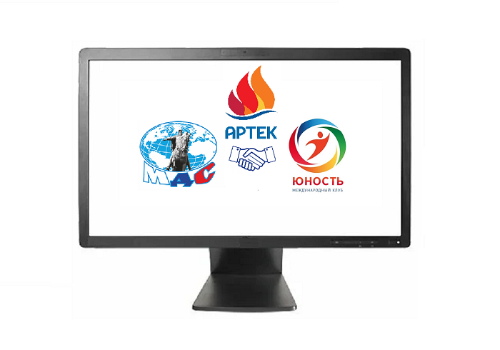
10-11 июля 2019 года прошли онлайн-встречи молодых представителей русскоязычной диаспоры из Международного клуба «Юность», готовящихся к поездке в медиа-отряд Международной смены лагеря «Артек», с пресс-секретарем Московского Дома соотечественника Аркадием Бейненсоном.

В мероприятиях приняли участие соотечественники из Хорватии, Мальты, Польши, Ливии, Ирландии, Финляндии, Испании, Португалии, Великобритании, Канады, Греции, Словении, Египта, Иордании, Катара, Туркменистана, Марокко и Сенегала.

Модератором онлайн-конференции выступила заместитель Председателя Координационного совета российских соотечественников в Катаре Катерина Кременская.

В ходе мероприятий их участники обсудили ожидания молодых представителей русскоязычной диаспоры от «Артека», важность сохранения русского языка и связей с исторической родиной, необходимость получения журналистских навыков, общность и различия молодежи России и русского зарубежья, вопросы самоидентификации.

Впервые онлайн-встречи представителя МДС с молодым соотечественниками из Международного клуба «Юность», готовящимися к поездке в «Артек», прошли в 2018 году.

В январе 2019 года была организована онлайн-конференция МДС с Подростковым клубом «Перекресток» (Катар).

Международный клуб «Юность» созданный в начале 2018 года представительницами русскоязычной диаспоры из Ливана, Иордании, Нидерландов, Катара и Чехии, в 2019 году собрал команду из 36 стран для участия в Международной смене МДЦ «Артек» «Мы разные - мы равные», организованной Фондом поддержки МДЦ «Артек».

Московский Дом соотечественника благодарит всю команду клуба «Юность» и лично Катерину Кременскую за организацию онлайн-встреч.

Адрес страницы: http://mosds.mos.ru/presscenter/news/detail/8215982.html
ГКУ города Москвы «Центр гуманитарного и делового сотрудничества с соотечественниками за рубежом - Московский дом соотечественника»

